附件8

人才引进系统申请法人单位管理员
权限操作指南

一、按照《法人单位管理员权限系统申请指引》（见附件1）在系统上申请法人单位管理员权限。
二、填写《广州市人事电子政务平台用户开户申请单》（附件2），加盖单位意见和公章后将申请单原件扫描发送至邮箱zcrcjlzx@163.com。
1.姓名和身份证号码皆须填写单位法人信息。
2.授权使用系统名称为“广州市人才引进申办系统”。
3.用户类型为“法人单位”。
4.一个单位仅限申请一个账号。
5. 发送《广州市人事电子政务平台用户开户申请单》的扫描件时，邮件主题统一为“人才引进申办系统申请法人单位管理员权限—XX公司”格式。
三、申请单位完成以上操作后，我区人才办于3个工作日内进行审批。申请单位可登录系统查看审批进度，或致电咨询（020-82731913,020-82731139,020-82758916）。

法人单位管理员权限系统申请指引
第一步：打开人才引进申办系统界面。http://gzrsj.hrssgz.gov.cn/vsgzhr/Login_rcyjsb.aspx。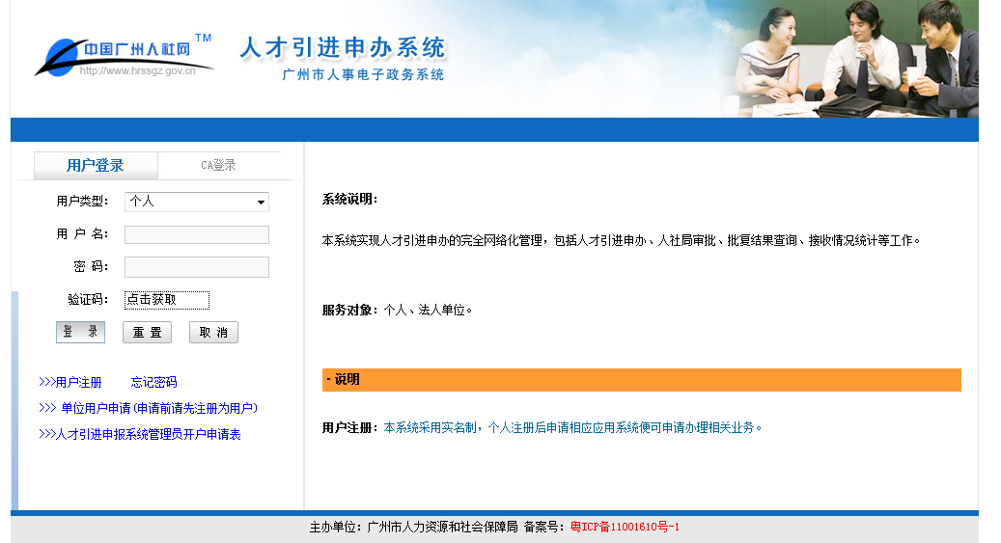
第二步：用户注册。需要用单位法人信息（法人的姓名和身份证号码）注册。
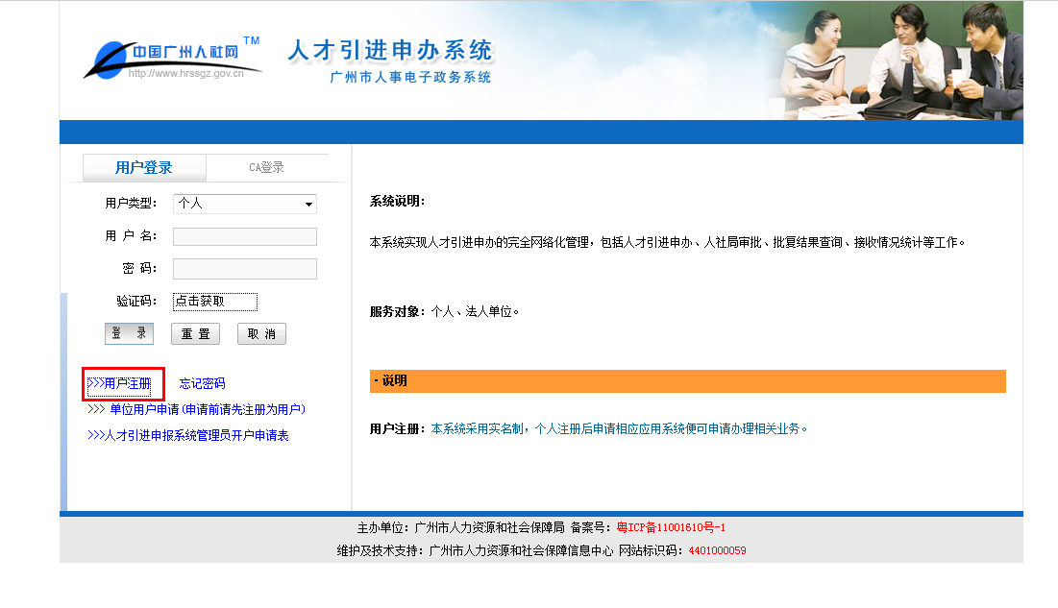
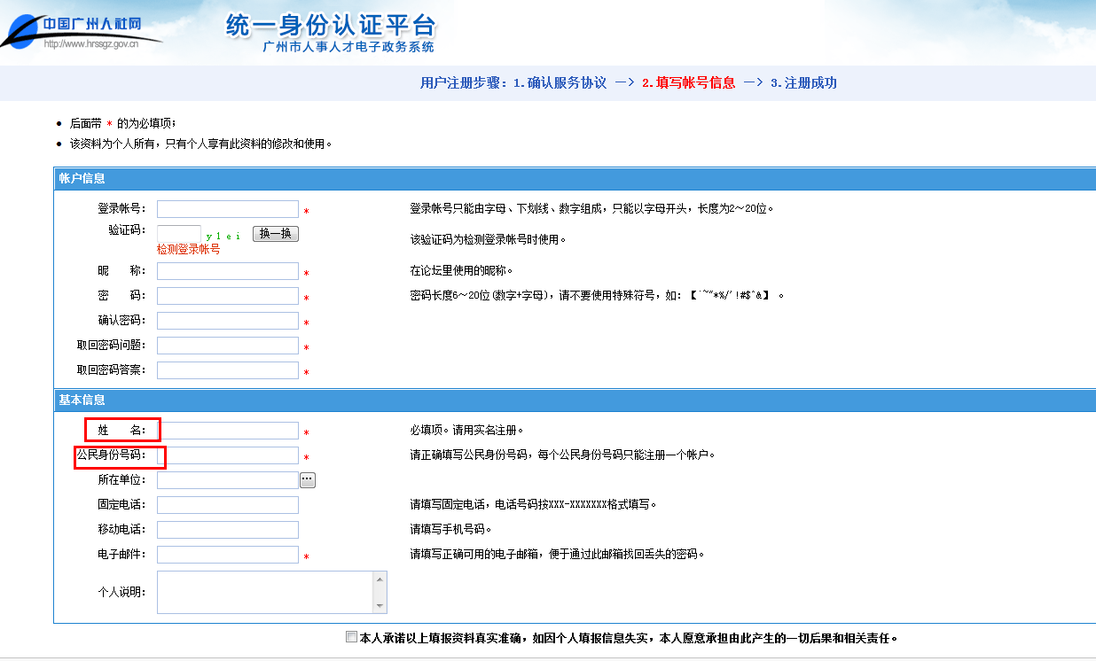
第三步：用户注册完成后，在登录窗口下方点选“单位用户申请(申请前请先注册为用户)”链接，到达单位用户申请页面。
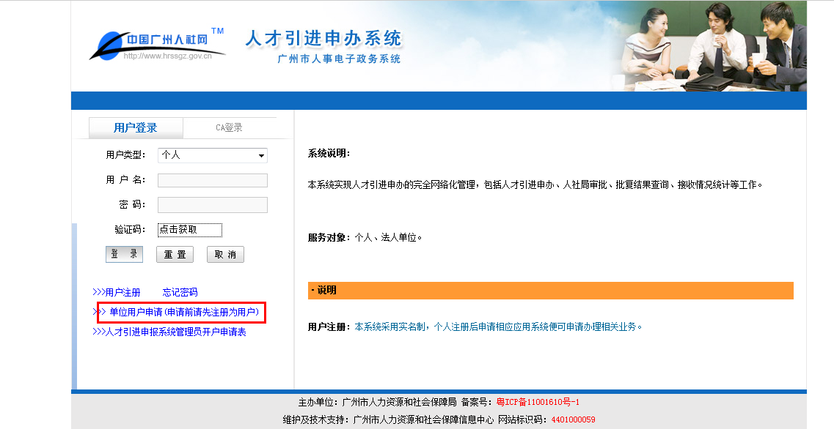
第四步：输入登录名、密码、验证码进行系统登录：
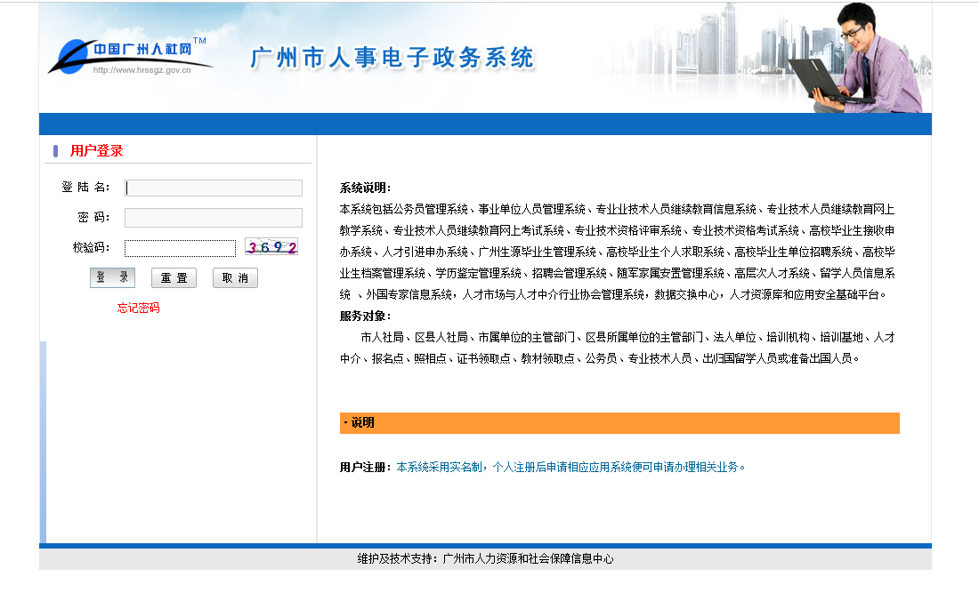
第五步：补充填写申报人信息。根据申报人情况填写基本信息，点击【保存并下一步】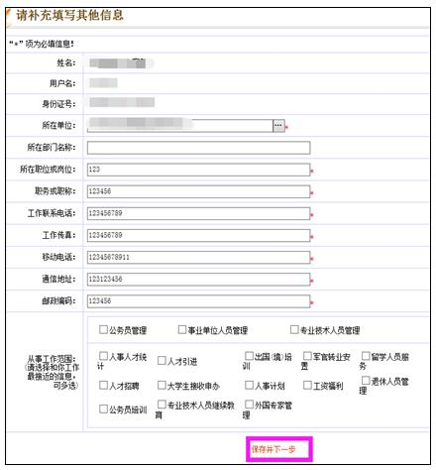

第六步：点击红色字体【申请新系统权限】：
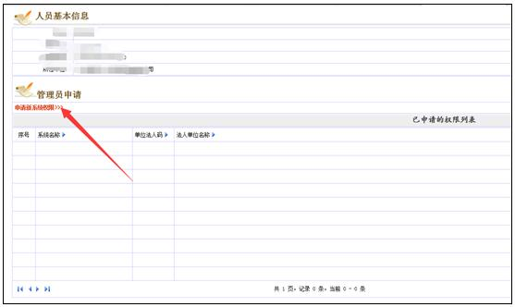

第七步：点击所需申请系统所在行的【选择】按钮：
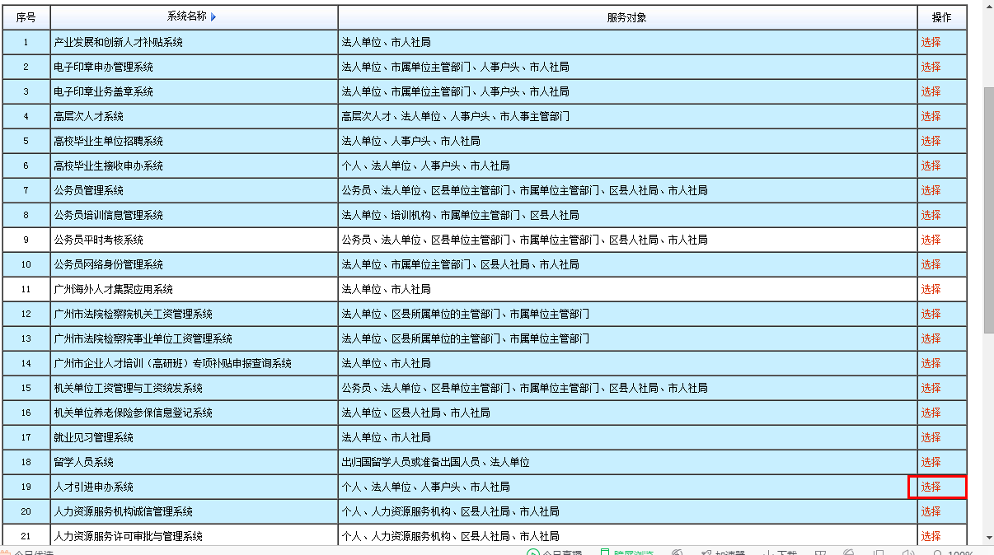

第八步：选择用户类型。例如：需要开通的是法人单位权限，就点击“法人单位”所在行的【选择】按钮：
第九步：在呈报审批的主管部门中选择：广州市增城区人力资源和社会保障局（原人事局），代码（800011），再点击【申请权限】，完成权限的申请，等待呈报的主管审批。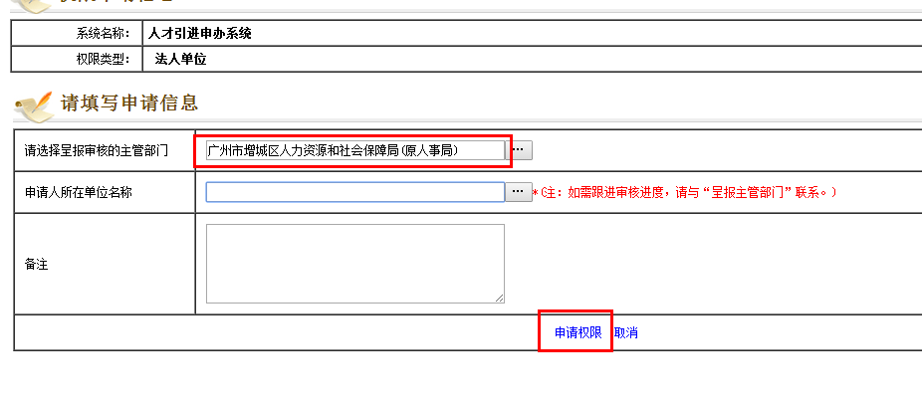
第十步：提示申请成功后回到申请列表，通过【状态】栏跟踪主管部门审核情况。经主管部门审核通过后，该账号的法人单位管理员权限就开设完成。

